

*Der 2 . Ökomania Newsletter*

*Ausgabe 3: Juli 2011*

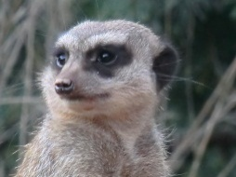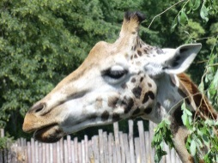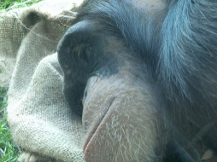

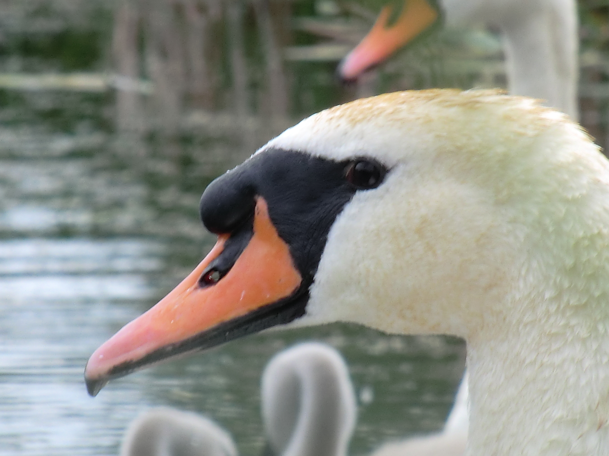

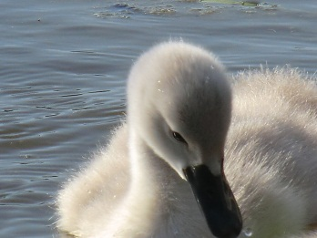

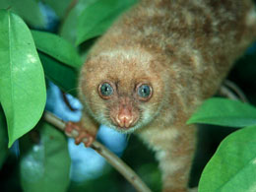

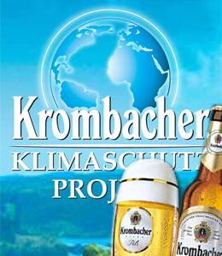

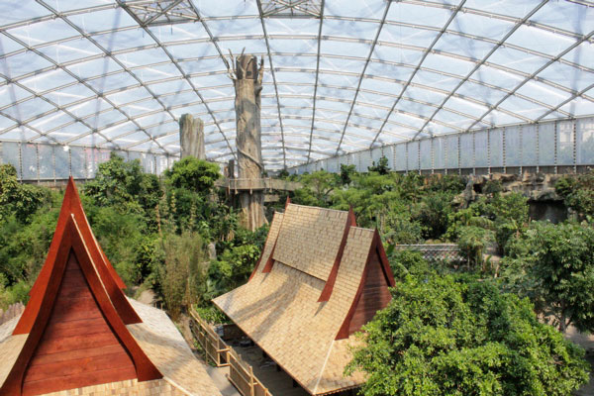

Herzlich Willkommen beim 3. Ökomania Newsletter Die Themen in dieser Ausgabe : - Umfangreiche Beobachtung der heimischen Weiher - Der Regenwald in Leipzig - WWF News

***Die heimischen Weiher:***

Ökomania startete vor kurzem eine umfangreich Kampagne zum Schutz der heimischen Seen und Weiher. Diese werden oft durch Abfälle stark belastet, wodurch Bewohner wie der Höckerschwan krank werden. Außerdem führte Ökomania Zählungen der Tierarten durch und kam zu dem Ergebnis, dass sich die deutschen Seen in den letzten Jahren gut erholt haben. Trotzdem müssen wir die heimischen Seen, Moore und Wälder schützen. Ökomania plant indes die nächste Kampagne, welche sich speziell mit dem Erhalt der deutschen Wälder beschäftigen wird:

***Der Regenwald in Leipzig***

Gondwanaland, eine 1700 Quadratmeter große Regenwald mitten in Leipzig. In ihr haben nicht nur 1700 Pflanzen eine neue Heimat gefunden sondern auch 300 Tiere in 40 Arten. Da in der Tropenerlebniswelt einige Tierarten leben werden, die auf Borneo vorkommen und diese Insel als ein "Hotspot" der Artenvielfalt gilt, unterstützt der Zoo vor Ort eine Zuchtstation für das Sabah-Nashorn. Dies ist eine Unterart des Sumatranashorns, die mit nur noch 30 bis 50 Tieren im Bundesstaat Sabah vorkommt. Der WWF und Oekomania befürwortet dieses Projekt, da in der Regenwaldhalle dem Besucher die Schutzwürdigkeit der Tropen vor Augen geführt wird.

# *WWF News:* Neuguinea: Jede Woche zwei neue Arten:

Berlin – Nach einem aktuellen Bericht der Umweltschutzorganisation WWF wurden in den vergangenen zehn Jahren auf der Insel Neuguinea über 1000 bisher unbekannte Tier- und Pflanzenarten entdeckt – darunter zwölf Säugetiere, 43 Reptilien, 134 Frösche, über 100 Orchideen und nicht weniger als sieben verschiedene, unterschiedlich gefärbte Regenbogenfischarten. Die zwischen den beiden Staaten Indonesien und Papua-Neuguinea aufgeteilte Insel, auf der sich eines der größten Regenwaldgebiete der Erde befindet, gehöre zu den Regionen mit einer der höchsten biologischen Vielfalt weltweit, erklärte der WWF anlässlich der Veröffentlichung des Reports.

# WWF und Krombacher starten neue Kooperation zum Wald- und Klimaschutz

Berlin – Der WWF Deutschland und die Krombacher Brauerei starteten am 30. Mai eine groß angelegte Kooperation zum Schutz tropischer Torfmoorwälder auf Borneo. Insgesamt 176.000 Hektar Torfmoore sollen im Nationalpark Sebangau in der indonesischen Provinz Zentralkalimantan durch das Engagement der Krombacher Brauerei vor dem Austrocknen bewahrt werden.

# Artenschmuggel: WWF und Zoll warnen vor illegalen Souvenirs

Frankfurt/Berlin - Instrumente aus Schildkrötenpanzer, lebende Pfeilgiftfrösche, Elfenbein-Schnitzereien oder eingelegte Schlangen - zum Start der Urlaubssaison warnen die Umweltschutzorganisation WWF und der deutsche Zoll davor, illegale Souvenirs von bedrohten Tier- oder Pflanzenarten nach Deutschland einzuführen. Damit die Urlauber vor Ort nicht aus Versehen zum falschen Mitbringsel greifen, hat der WWF einen Souvenir-Rategeber im Hosentaschen-Format aufgelegt. Mit Hilfe eines Ampel-Systems können sich Urlauber schnell und unkompliziert über den Status einzelner Souvenirs informieren.

© Ökomania Deutschland http://oekomania.jimdo.com